GROHE WC-Reservepapierhalter Allure 40956_1 supersteel

GROHE

Eigenschaften

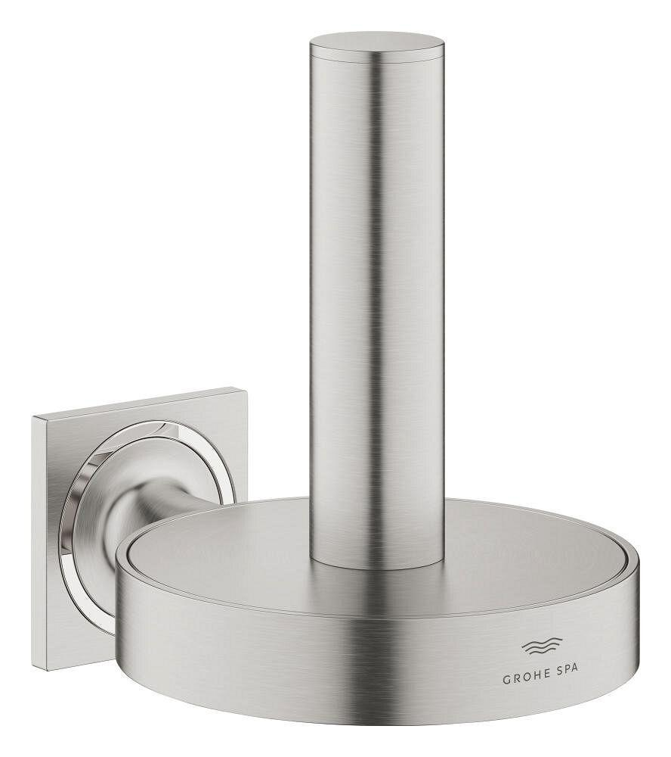

HAN:

40956DC1

Form

rundes Rohr

Oberfläche

beschichtet

Werkstoff

Messing

Breite (mm)

112,00

Höhe (mm)

149,00

Tiefe (mm)

147,00

Ausführung Abdeckrosette

quadratisch

Anzahl Rollen

1,00